# 第一章课后参考答案

## 1.什么是软件危机？它们有哪些典型表现？为什么会出现软件危机？

“软件危机”是指计算机软件的“开发”和“维护”过程中所遇到的一系列“严重问题”。这些问题决不仅仅是不能正常运行的软件才具有的，实际上，几乎“所有软件”都不同程度地存在这些问

题。

### 它们有以下表现：

1. 对软件开发成本和进度的估计常常很不准确；
2. 用户对“已完成的”软件系统不满意的现象经常发生；
3. 软件产品的质量往往靠不住；
4. 软件常常是不可维护的；
5. 软件通常没有适当的文档资料；
6. 软件成本在计算机系统总成本中所占的比例逐年上升；
7. 软件开发生产率提高的速度，远远跟不上计算机应用普及深入的趋势。

### 出现软件危机的 主要原因

1. 与软件本身的特点有关
2. 与软件开发和维护过程中使用的方法不正确有关

2.假设自己是一家软件公司的总工程师，当把图1.1给手下

## 的软件工程师们观看，告诉他们及时发现并改正错误的重要性时，有人不同意这个观点，认为要求在错误进入软件之前就清楚它们是不现实的，并举例说：“如果一个故障是编码错误造成的，

那么，一个人怎么能在设计阶段清除它呢？”应该怎么反驳他？答：在软件开发的不同阶段进行修改付出的代价是很不相同的，在早期引入变动，涉及的面较少，因而代价也比较低；在开发的中期，

软件配置的许多成分已经完成，引入一个变动要对所有已完成的配置成分都做相应的修改，不仅工作量大，而且逻辑上也更复杂，因此付出的代价剧增；在软件“已经完成”时在引入变动，当然付出的代价

更高。一个故障是代码错误造成的，有时这种错误是不可避免的，但要修改的成本是很小的，因为这不是整体构架的错误。

3.什么是软件工程？它有哪些本质特征？怎么用软件工程

## 消除软件危机？

软件工程是指导知道计算机软件开发和维护的一门工程学科。采用工程的概念、原理、技术和方法来开发与维护软件，把经过时间考验而证明正确的管理技术和当前能够得到的S好技术方法结合起来，以经济地开发出高质量的软件并有效地维护它，这就是软件工程。

### 本质特征：

1. 软件工程关注于大型软件的构造
2. 软件工程的中心课题是控制复杂性
3. 软件经常变化
4. 开发软件的效率非常重要
5. 和谐地合作是开发软件的关键
6. 软件必须有效支持它的用户
7. 在软件工程领域通常由一种文化背景的人替代具有另一种文化背景的人创造产品

### 消除软件危机的原理：

1. 用分阶段的生命周期计划严格管理
2. 坚持进行阶段评审
3. 实行严格的产品控制
4. 采用现代程序设计技术
5. 结果应能清楚地审查
6. 开发小组的人员应该少而精
7. 承认不断改进软件工程实践的必要性

5． 根据历史数据可以做出如下的假设 ：

对计算机存储容量的需求大致按下面公式描述的趋势逐年增加：

M=4080e0.28(Y-1960) ,存储器的价格按下面公式描述的趋势逐年下降：

P1=0.3×0.72Y-1974(美分/位),如果计算机字长为16位，则存储器价格下降的趋势为：P2=0.048×0.72Y-1974(美元/字),

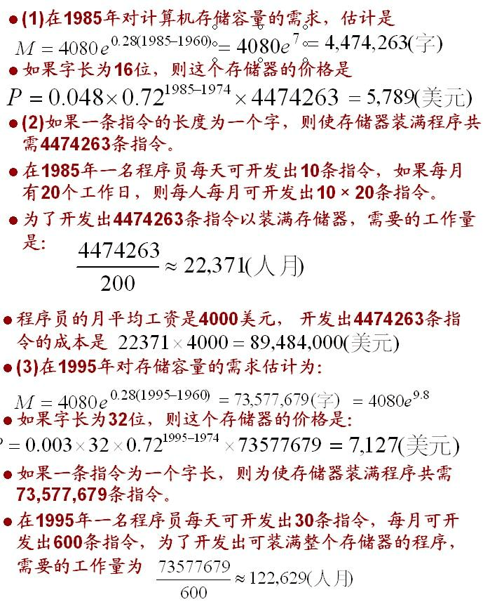在上列公式中Y代表年份，M是存储容量(字数)，P1和P2代表价格。

基于上述假设可以比较计算机硬件和软件成本的变化趋势。要求计算：

1) 在1985年对计算机存储容量的需求估计是多少?如果字长为

16位，这个存储器的价格是多少?

1. 假设在1985年一名程序员每天可开发出10条指令，程序员的平均工资是每月4000美元。如果一条指令为一个字长，计算使存储器装满程序所需用的成本。
2. 假设在1995年存储器字长为32位，一名程序员每天可开发

出30条指令，程序员的月平均工资为6000美元，重复(1)、(2)题。

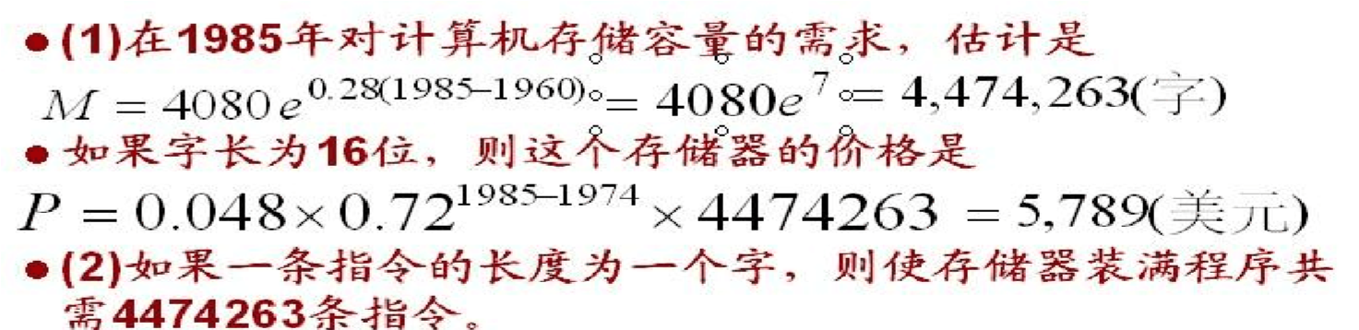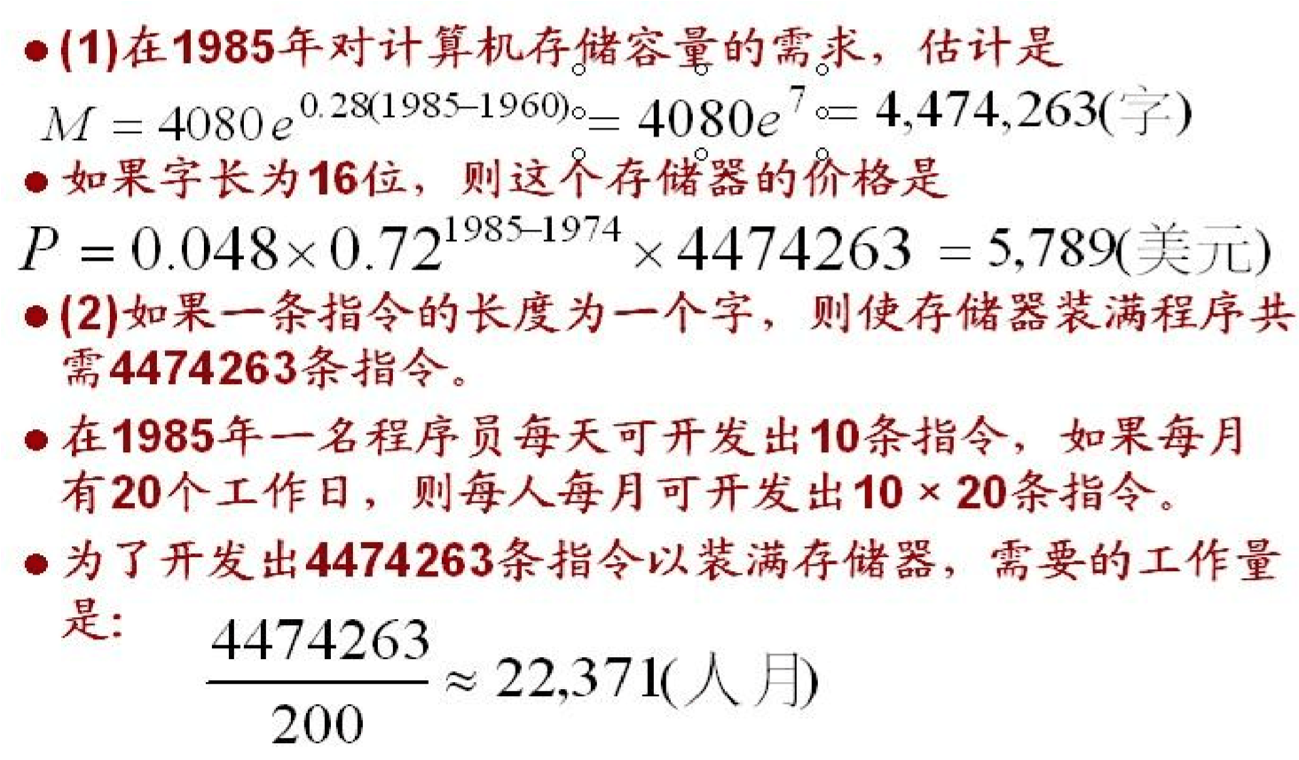

6 什么是软件过程?它与软件工程方法学有何关系?

### 软件过程是为了开发出高质量的软件产品所需完成的一系列任

务的框架，它规定了完成各项任务的工作步骤。

软件工程方法学：通常把在软件生命周期全过程中使用的一整套技术方法 的集合称为方法学，也称范型。软件过程是软件工程方法

学的3个重要组成部分之一。

7.什么是软件生命周期模型？试比较瀑布模型、快速模型、增量模型和螺旋模型的优缺点，说明每种模型的适用范围。

### 通俗的说，简洁地描述软件过程的模型叫做软件生命周期模型，

生命周期模型规定了把生命周期花费成哪些阶段及各个阶段执行的顺序。

#### 瀑布模型的优点：

有利于大型软件开发过程中人员的组织、管理，有利于软件开发方法和工具的研究，从而提高了大型软件项目开发的质量和效率。

#### 瀑布模型的缺点：

1. 开发过程一般不能逆转，否则代价太大；
2. 实际的项目开发很难严格按该模型进行；
3. 客户往往很难清楚地给出所有的需求，而该模型却要求如此。
4. 软件的实际情况必须到项目开发的后期客户才能看到，这

要求客户有足够的耐心。

#### 瀑布模型的使用范围：

1. 用户的需求非常清楚全面，且在开发过程中没有或很少变化；
2. 开发人员对软件的应用领域很熟悉；
3. 用户的使用环境非常稳定；
4. 开发工作对用户参与的要求很低。

#### 快速原型模型的优点：

1. 可以得到比较良好的需求定义，容易适应需求的变化；
2. 有利于开发与培训的同步；
3. 开发费用低、开发周期短且对用户更友好。

#### 快速原型模型的缺点：

1. 客户与开发者对原型理解不同；
2. 准确的原型设计比较困难；
3. 不利于开发人员的创新。

#### 快速原型模型的使用范围：

1. 对所开发的领域比较熟悉而且有快速的原型开发工具；
2. 项目招投标时，可以以原型模型作为软件的开发模型；
3. 进行产品移植或升级时，或对已有产品原型进行客户化工

作时，原型模型是非常适合的。

增量模型的优点：（1）采用增量模型的优点是人员分配灵活，刚开始不用投入大量人力资源；

（2）如果核心产品很受欢迎，则可增加人力实现下一个增

量；（3）可先发布部分功能给客户，对客户起到镇静剂的作用。

#### 增量模型的缺点：

1. 并行开发构件有可能遇到不能集成的风险，软件必须具备开放式的体系结构；
2. 增量模型的灵活性可以使其适应这种变化的能力大大优于

瀑布模型和快速原型模型，但也很容易退化为边做边改模型，从而是软件过程的控制失去整体性。

#### 增量模型的使用范围：

（1）进行已有产品升级或新版本开发，增量模型是非常适合的；（2）对完成期限严格要求的产品，可以使用增量模型；

（3）对所开发的领域比较熟悉而且已有原型系统，增量模

型也是非常适合的。

#### 螺旋模型的优点：

1. 设计上的灵活性,可以在项目的各个阶段进行变更；
2. 以小的分段来构建大型系统,使成本计算变得简单容易；（3）客户始终参与每个阶段的开发,保证了项目不偏离正确方向以及项目的可控性；

（4） 随着项目推进,客户始终掌握项目的S新信息 , 从

而他或她能够和管理层有效地交互。

螺旋模型的缺点：（1）采用螺旋模型需要具有相当丰富的风险评估经验和专门知识，在风险较大的项目开发中，如果未能够及时标识风险，势必造成重大损失；

（2）过多的迭代次数会增加开发成本，延迟提交时间。螺旋模型的使用范围：螺旋模型只适合于大规模的软件项目。

8.为什么说喷泉模型较好地体现了面向对象软件开发过程无缝和迭代的特性？

由于在整个开发过程中都使用统一的软件概念“对象”，所有其他概念（例如功能、关系、事件等）都是围绕对象组成的，目的是保证分析工作中得到的信息不会丢失或改变，因此，对生命周期各个阶段的区分自然也就不重要了，不明显了。分析阶段的得到的对象模型也适用于设计阶段和实现阶段。由于各阶段都使用统一的概念和表示符号，因此，整个开发过程都是吻合一致的，或者说是“无缝”连接的，这自然也就很容易实现各个开发步骤的多次反复迭代，达到认识的逐步深化。所以说喷泉模型较好的体现了面向对象软件开发过程无缝和迭代的特性。

# 第二章 课后习题参考答案

1. 在软件开发的早期阶段为什么要进行可行性研究？应从哪些方面研究目标系统的可行性？
   1. 开发一个软件时，需要判断原定的系统模型和目标是否现实，系统完成后所能带来的效益是否大到值得投资开发这个系统的程度，如果做不到这些，那么花费在这些工程上的任何时间、人力、软硬件资源和经费，都是无谓的浪费。可行性研究的目的就是用S小

的代价在尽可能短的时间内确定问题是否能够解决。

* 1. 一般说来，至少应该从以下三个方面研究每种解法的可行性：

a.技术可行性 b.经济可行性 c.操作可行性。

1. 为方便储户，某银行拟开发计算机储蓄系统。储户填写的存

款单或取款单由业务员键入系统，如果是存款，系统记录存款人姓名、

住址、存款类型、存款日期、利率等信息，并印出存款单给储户；如果是取款，系统计算利息 并打印出利息清单给储户。

写出问题定义病画出此系统的数据流图。

## 问题定义如下：

如果是存款，储户填写存款单，然后交给业务员键入系统，同时

系统还要记录存款人姓名、住址（或电话号码）、身份证号码、存款

类型、存款日期、利率等信息，完成后由系统打印存款单给储户。

如果是取款，储户填写取款单，然后交给业务员，业务员把取款

金额输入系统并要求储户输入密码以确认身份，核对密码正确无误后系统计算利息并印出利息清单给储户。

为了 满足储户的需求，该系统需要迅速的对用户的要求做出

反馈，要对用户输入的信息作出S快的处理，所以就需要很大的主存容量，以及强大的数据库支持。由于是所面向的用户是广泛的储蓄用户群，所以需要系统强大的安全性能支持。

系统的分层数据流图如下：

1. 顶层数据流图



储户

银行系统

储户

存款单

存单

取款单

利息清单

业务员

存款利率

1. 中层数据流图

存款单 D1 储户存 利息清单存款 1 款文件 取款 2

存单 取款单

存款利率

利率设置 3 D2 存款利率文件

1. 底层数据流图

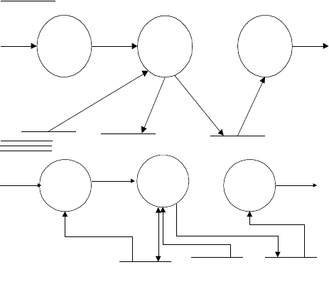

存款单 存款单 存款信息 存入款户 输出存单 存单检查 1.1 1.2 1.3

D2 存款利率 D1.1 储户帐 D1.2 事务文件 户文件 流水帐

取款单 打印利息 利息密码校验 取款处理 清单

2.1 取款信息 2.2 清单2.3

D1.1帐户 D2 存款利 D1.2事务文件 率文件 文件



3、某航空公司拟开发一个机票预定系统。旅行社把预订机票的

旅客信息（姓名、性别…等）输入进该系统，系统为旅客安排航班，印出取票通知和账单，旅客在飞机起飞的前一天凭取票通知和账单交

款取票，系统核对无误即印出机票给旅客。

写出问题定义病画出此系统的数据流图。

问题定义：某航空公司，售票工作人员每天手工处理旅客预订票、

安排航班、取票和收款业务，工作量较大，需要工作人员多等，总之人工不易管理，手续繁琐。

数据流图如下： 1、顶层数据流图

订 机 票

旅行社

账单、取票通知单旅行社

航班 机 票信息

飞机机票预订 旅 客系统

账单、取票单

1. 中间层数据流图

账单

订票单

预订机票

1 账单、取票通知单

设置航班航班信息 3

1. 底层数据流图

取票通知单

账单、取票单

机 票旅客取票

2

机 票 文 件航班信息

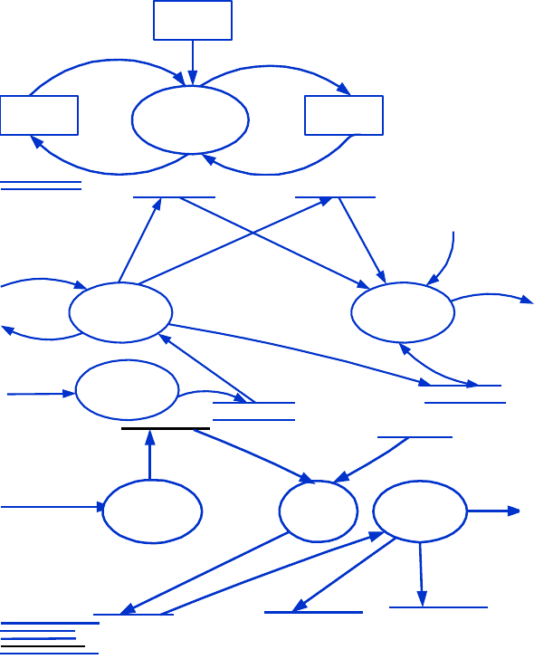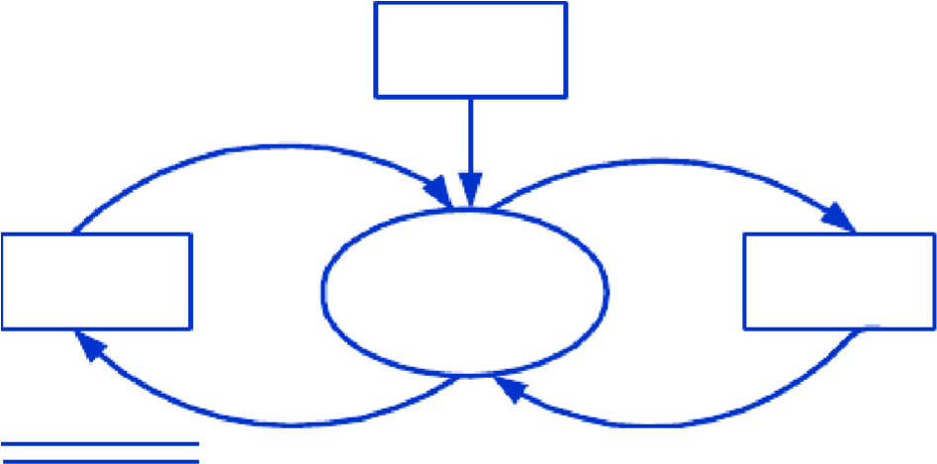

安

排

航

班

1.2

旅客信息

有 效 订 票 单

录

入

预

定

信

息

1.1

航班信息

打

印

账

单

和

取

票

通

知

单

1.3

取票单据

取票通知单机票文件 账单 

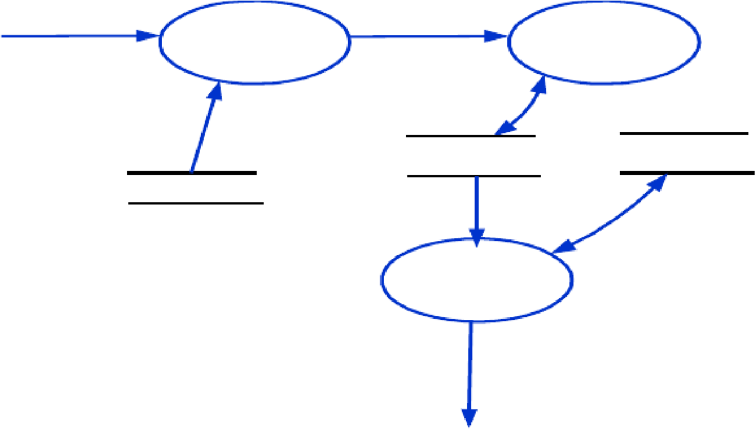

核

对

取

票

凭

证

3.1

账单、取票

通知单

取票通知

取票信息

交

款

3.2

账单

打

印

机

票

3.3

机

票

交款

信息

机票文件

1. 住院病人主要由护士护理，这样做不仅需要大量护士，而且由于不能随时观察危重病人的病情变化，还会延误抢救时机。某医院打算开发一个以计算机为中心的患者监护系统，请分层次地画出描述本系统功能的数据流图。

问题定义：本题要开发一个病人监护系统，实现对病人症状的

自动监护，形成病人日志记录，减少人力的浪费。 在监控过程中，随时接受病人的生理信息（脉搏、体温、血压、心电图），对病人的不正常生理信息（超出医生规定的安全范围的信息）发出警告，并向护士发出警告信息。护士还可以根据需要打印病人的病情报告。符号说明如下：

● F1-要求报告 F2-生理信号 F3-日期、时间  F4-警告信息 F5-安全范围 F6-日志  P1-接收信号 P2-分析信号 P3-产生警告  P4-定时取样生理信号 P5-更新日志 P6-产生病情报

告  D1-患者日志 D2-患者安全范围 D3-生理信息  E1-护士 E2-病人 E3-时钟

F4警告信息、病情报告 E1 E1 F1要求报告 护士护士

P0

E2 F2生理信号 患者监护系统 F6日志 D1患者日志

病人

F5安全范围 D2患者安全范围

E3 F3日前、时间时钟

# 方法一：

|  |  |  |  |
| --- | --- | --- | --- |
| E2  病人                  E3  时钟 | F2生理信号  F3日前、时间 | F5安全范围  P2  分析信号  F2生理信号  P1  接收信号  F2生理信号  P4 | D2患者安全范围  P3  危及病人信息  产生警告信息  F4警告信息  护士E1 |
| 定时取样 P5 定时的生理信号  生理信号 更新日志  F6日志 | |

D1患者日志

F6日志 P6

E1 F1要求报告 产生病情报告护士

方法二

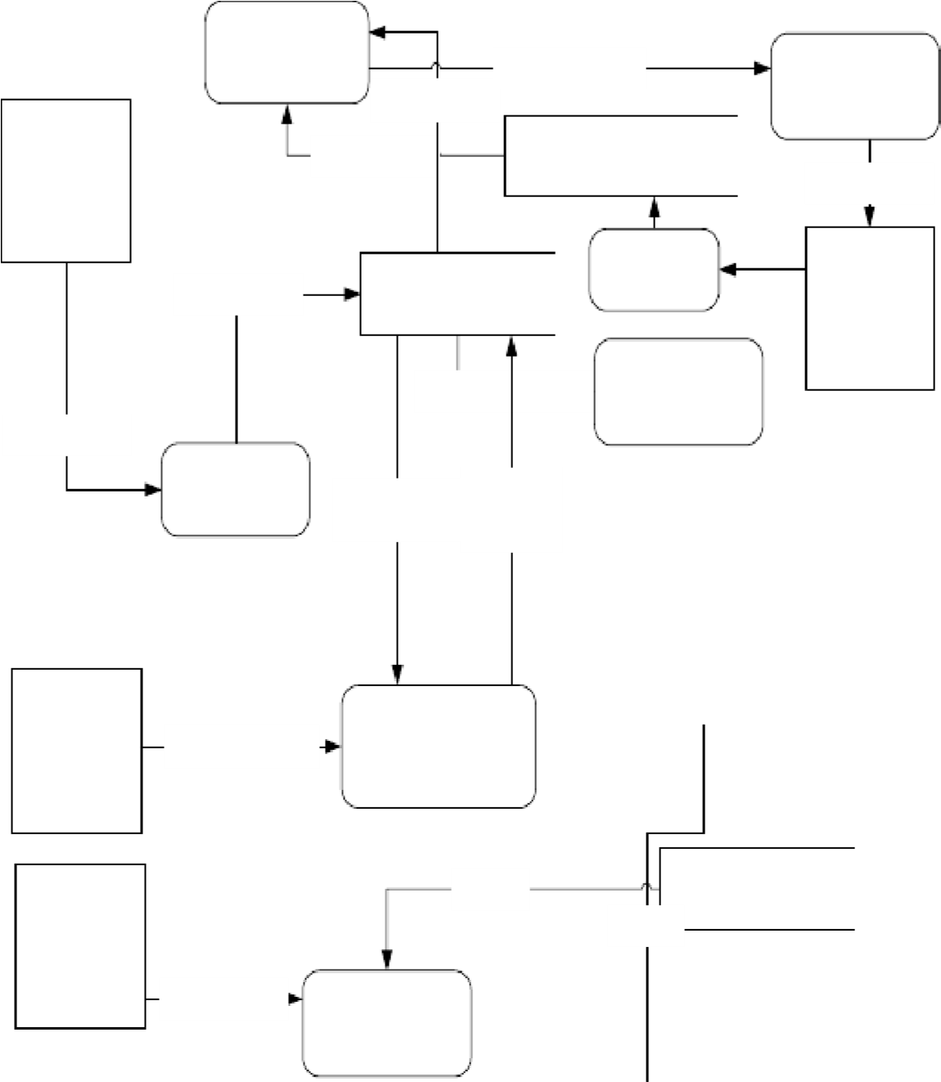

E1

护士

E3

时钟

E2

病人

F1

要求报告

F2

生理信号

F3

日前、时间

E1

护士

F4

警告信息

D2

患者安全范围

D1

患者日志

F5

安全范围

F6

日志

P1

接收信号

P4

定时取样

生理信号

P5

更新日志

P3

产生警告信息

P2

分析信号

P6

产生病情报告

F2

生理信号

危及病人信息

定时的生理信号

F2

生理信号

F6

日志

D3

生理信息

F2

生理信号

定时的

生理信号

P7

制定安

全范围

5、 北京某高校可用的电话号码有以下几类：校内电话号码由4 位数字组成，第1位数字不是0；校外电话又分为本市电话和外地电

话两类，拨校外电话需先拨0，若是本市电话则再接着拨8位数字(第 1位不是0)，若是外地电话则拨3位区码再拨8位电话号码(第1位不是0)。

请用定义数据字典的方法，定义上述的电话号码。

电话号码=[校内电话号码|校外电话号码] 校内电话号码=非零数字+ 3 位数字 //后面继续定义校外电话号码=[本市号码|外地号码] 本市号码=数字零+8位数字

外地号码=数字零+3位数字+8位数字非零数字=[1|2|3|4|5|6|7|8|9]

数字零＝0

3位数字＝3{数字}3 //3至3个数字

8位数字=非零数字+7位数字

7位数字=7{数字}7

数字＝[0|1|2|3|4|5|6|7|8|9]

## 第三章课后参考答案

1、 为什么要进行需求分析？通常对软件系统有哪些需求？ 答：为了开发出真正满足用户需求的软件产品，首先必须知道用户的需求，不论软件工程师把设计和编码工作做得如何出色，不能真正满足用户需求的程序只会令用户失望。需求分析的任务不是确定系统怎样完成它的工作，而是确定系统必须完成哪些工作，对目标系统提出完整、清晰、准确、具体的要求。只有这样深入理解了用户的需求，我们的工作才会有意义。

### 对软件通常有以下需求：

功能需求、性能需求、可靠性和可用性需求、出错处理需求、接

口需求、逆向需求、将来可能提出的要求。

2、 怎样与用户有效地沟通以获取用户的真实需求？

答：

1. 访谈，访谈有两种基本形式，分别是正式的和非正式的访谈。
2. 面向数据流自顶向下求精
3. 简易的应用规格说明技术
4. 快速建立软件原型

3、银行计算机储蓄系统的工作过程大致如下：储户填写的存款

单或取款单由业务员键入系统，如果是存款则系统记录存款人姓名、住址(或电话号码)、身份证号码、存款类型、存款日期、到期日期、利率及密码(可选)等信息，并印出存单给储户；如果是取款而且存款

时留有密码，则系统首先核对储户密码，若密码正确或存款时未留密码，则系统计算利息并印出利息清单给储户。 用实体-联系图描绘系统中的数据对象。

### 实体-联系图如下：

本问题中共有三类实体，分别是“储户”和“储蓄所”及业务

员，在它们之间存在“存取款”关系。因为一位储户可以在多家储蓄所存取款，一家储蓄所拥有多位储户，所以“存取款”是多对多（M:N）关系。

储户的属性主要有姓名、住址、电话号码和身份证号码，储蓄所

的属性主要是名称、地址和电话号码，存取款是联系，但它也有属性主要有数额、类型、到期日期、利率和密码。业务员的属性主要有编号，姓名，性别和电话号码。

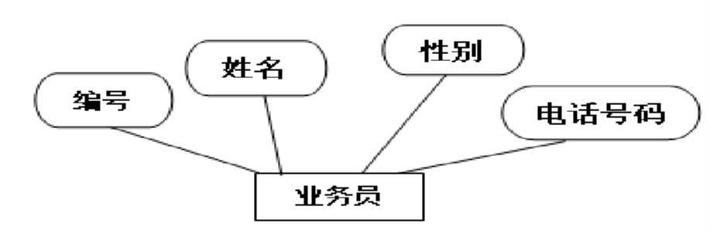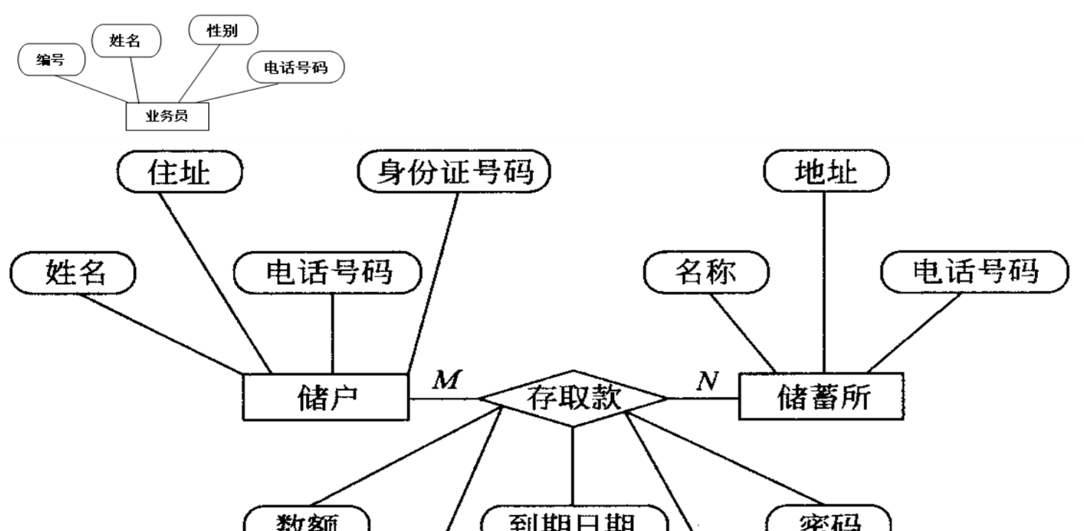

4、分析习题2第3题所述的机票预订系统，试用实体-联系图描

述本系统中的数据对象。

### 实体-联系图如下：

* 本问题中主要有三类实体，分别是“顾客”、 “旅行社” 、

“飞机航班”

* 在它们之间存在的关系有：

“顾客”和、 “旅行社”有“代理”关系；因为一位顾客可以

让多家旅行社代理，一家旅行社拥有多位顾客，所以“代理”是多对多（M:N）关系。

“顾客”和“飞机航班”有“预定机票”关系，是一对一（1:1）关系。

* 顾客的属性主要有身份证号码、姓名、性别、工作单位、旅行

https://wenku.baidu.com/view/308eec8cdb38376baf1ffc4ffe4733687f21fc7f.html?tdsourcetag=s_pctim_aiomsg&qq-pf-to=pcqq.group时间 旅行 的 联系电

时间、旅行目的地、联系电话。

* 旅行社的属性主要有编号，名称，地址，负责人，联系电话。
* 飞机航班的属性主要是航班号、起飞时间、目的地、到达时间。
* “预定机票”关系的属性有票额（即票价）

–

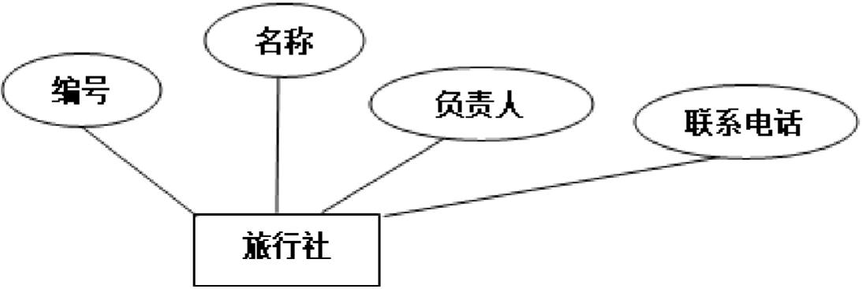

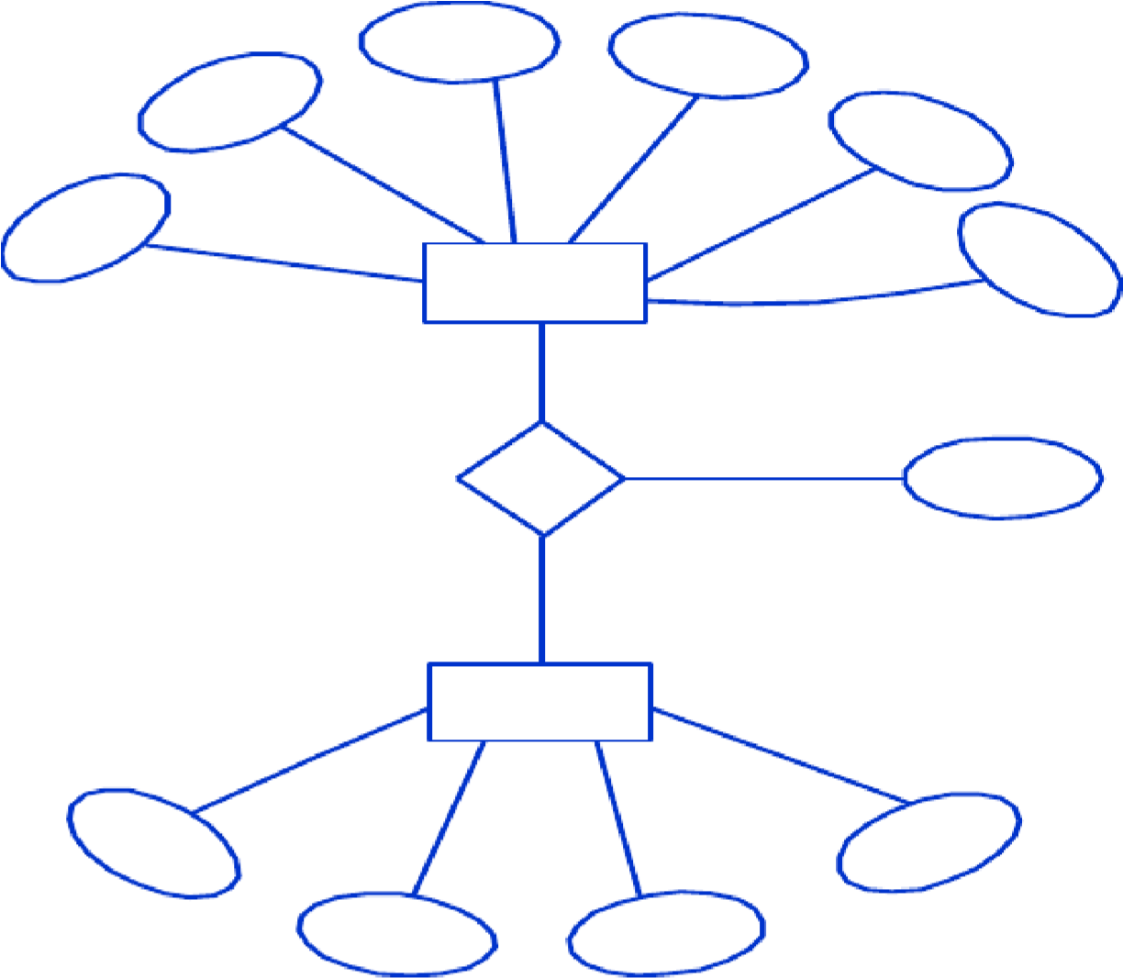

旅

客

航

班

票

额

性

别

姓

名

身

份

证

号

码

工

作

单

位

旅

行

时

间

目

的

地

目

的

地

起

飞

时

间

班

次

号

到

达

时

间

预

订

机

票

5、分析习题2第4题所述的患者监护系统，试用实体-联系图描述本系统中的数据对象，画出本系统的顶层IPO图。

### 实体-联系图如下：





1. 机票预定系统

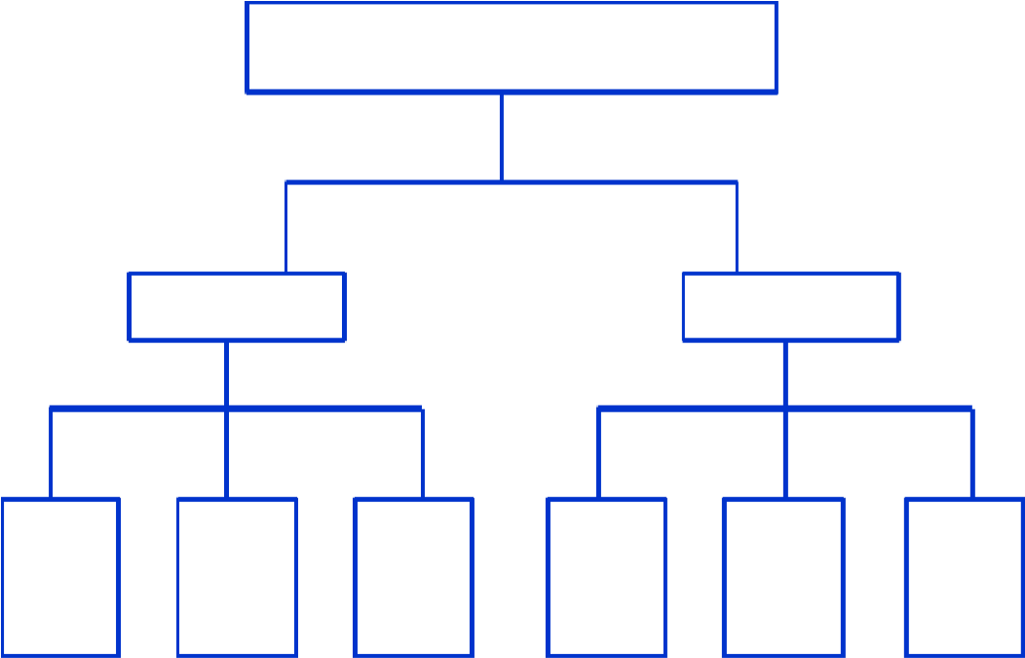

机

票

预

订

系

统

机

票

预

订

旅

客

取

票

读订

票

单

读

取

票

单

输

出

取

票

通

知

单

订

票

处

理

输

出

机

票

记

账

取

票

1. 患者监护系统

患者监护系

统 信号范围 信号 危号生理信 理

生理 时生 日志 机信息

定

患者生理信 监护信息输 监护处理

号获取 出

范围号 生 定 生理 危机 定 时 息 日号

生理信 信理生 理信号时生理信号 信号 信 息 生 理 信 号 日志 危机信 志

制定生理信 定时取样

号安全范围接收信号 生理信号 分析信号 更新日志 报警 病情报告

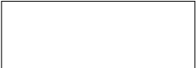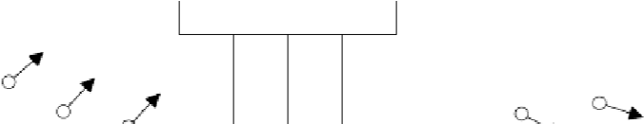

取得时间

4、美国某大学有200名教师，校方与教师工会刚刚签订一项协议。按照协议，所有年工资超过$26000（含$26000 ）的教师工资将保持不变，年工资少于$26000的教师将增加工资，所

增加工资数额按下述方法计算：给每位教师所赡养的人（包括教师本人）每年补助$100，此外，教师有一年工龄每年再多补助

￥50，但是，增加后的年工资总额不能多于$26000。

教师工资档案存储在行政办公室的磁带上，档案中有目前的年工资、赡养的人数、雇佣日期等信息。需要写一个程序计算并印出每名教师的原工资和调整后的新工资。

### 要求：

1. 画出此系统的数据流图；
2. 写出需求说明；
3. 设计上述的工资调整程序(要求用HIPO图描绘设计结果)，设计时分别采用两种算法，并比较两种算法的优缺点：
   1. 搜索工资档案数据，找出年工资少于$26000的人，

计算新工资，校核是否超过$26000，存储新工资，印出新旧工资对照表；

* 1. 把工资档案数据按工资从S低到S高的次序排

序，当工资数额超过$26000时即停止排序，计算新工资，

校核是否超过限额，存储新工资，印出结果。

1. 你所画出的数据流图适应用那种算法？

1. 系统的数据流图

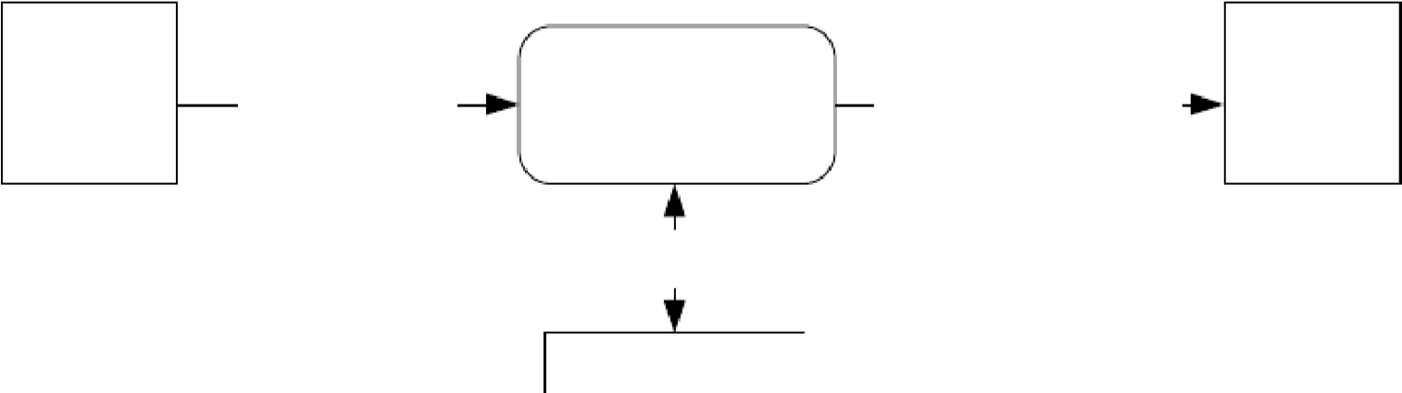

E1

行政办

公室

工资调资系统

工资档案

E1

行政办

公室

调资后工资档案

原工资档案

调资后工资档案

E1 行政办 原工资档案公室

调资标准

输入调资P2 标准

调资标准

1. 需求说明；经分析可知：

P1 导入原工资档案

工资档案

P3 调整工资 P5

输出工资 调资后工资档案对照表

行政办E1 调资后工资档案 公室

P4 核对工资

调资标准

调资标准

工资标准

本系统必须包括如下7个功能：导入原工资档案、输入调资标

准、检索需调资工资数据、计算新工资、校核新工资、更新新工资数据、输出工资对照表

包含数据：教师工资档案、工资标准

（3）

### (a)

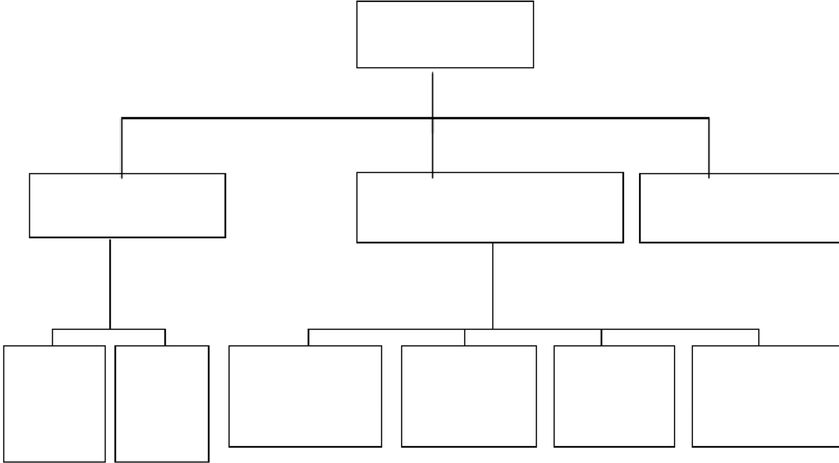

导入工

资档案

1.1

工资调资系统

导入调资档案

1.0

输入调

资标准

1.2

调资

2.0

计算新工资

2.1

校核新工资

2.2

打印工资对照表

3.0

检索需调资

工资数据

1.3

更新新工资

数据

2.3

### IPO表

系统：工资调资系统 作者： 王毅 模块：导入调资档案 日期： 2014-2-1 编号： 1.0

|  |  |
| --- | --- |
| 被调用：工资调资系统 | 调用：1.1和1.2 |
| 输入：原工资档案 | 输出：工资档案 |

处理：把原工资档案导入工资调资系统的数据库中



局

部

数

据

元

素

：

注

释

：

（b） 工资调资系统

导入调资档案 调资 打印工资对照表

1.0 2.0 3.0

导入工 输入调 工资数据整 更新新工资资档案 资标准 理排序 计算新工资2.1 校核新工资2.2 数据2.3

1.1 1.2 1.3

4）你所画出的数据流图适应用那种算法（a）

第六章参考答案

6-3 答：

开 始

# F P T

F P T g q

While

## n f

g

f

n q循环

下界

结 束

6-4答：

### 不用flag

|  |  |  |
| --- | --- | --- |
| flag=TRUE |  |  |
| P AND flag g  F T  flag= false | F | P T g  (NOT P)or  (NOT q） |

6-5 答：

(1)

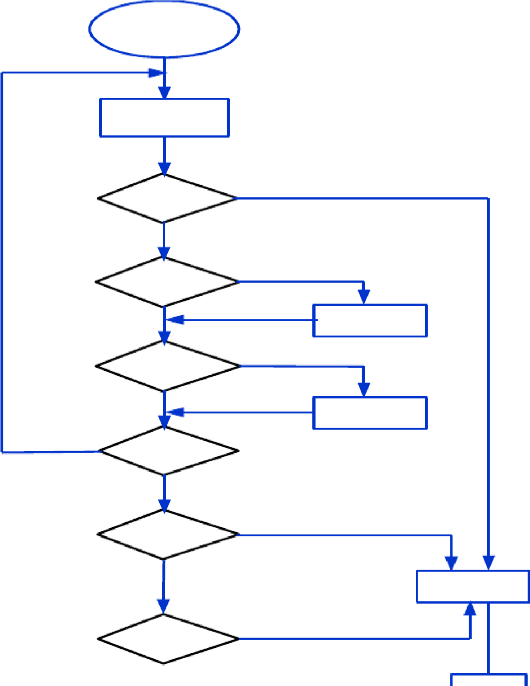

开

始

I=（START+FIMS

T）/2

TABLE(I)

=

ITEM

TABLE(I)

ITEM

>

TABLE(I)

<

ITEM

FINIST-

START>1

TABLE(START)

=

ITEM

TABLE(FIMSH)

=

ITEM

F

F

F

START=I+1

FIMSH=I-1

FLAG=1

T

T

T

F

T

T



(3)



flag = 0

START<=FINISH AND flg=0

I=(START+FINISH)/2

ITEM = TABLE(I)

<

START=I+1

FIMSH=I-1

flag

=1

F

F

T

T

|  |  |  |
| --- | --- | --- |
| 6-7 答： |  |  |
| 总金额T | 每股的股价u | 代表股数n |

n是100倍数 （1+0.05）×0.084T

u < 14

n不是100倍数（1+0.09）×0.084T n是100倍数 （1+0.02）×0.084T

T < 1000 14<=u<=25 n不是100倍数（1+0.06）×0.084T

手 n是100倍数 （1+0.01）×0.084T u > 25

n不是100倍数（1+0.04）×0.084T

 n是100倍数 （1+0.05）×（0.05T+34） n不是100倍数（1+0.09）×（0.05T+34）  n是100倍数 （1+0.02）×（0.05T+34）

续 u < 14

费 T [1000,10000] 14<=u<=25 n不是100倍数（1+0.06）×（0.05T+34） n是100倍数 （1+0.01）×（0.05T+34）

计 u > 25

n不是100倍数（1+0.04）×（0.05T+34）

n是100倍数（1+0.05）×（0.04T+134）

u < 14



算 n不是100倍数 （1+0.09）×（0.04T+134）

n是100倍数（1+0.02）×（0.04T+134）

T > 10000 14<=u<=25

n不是100倍数（1+0.06）×（0.04T+134）是100倍数（1+0 01）×（0 04T+134） n是100倍数 （1+0.01）×（0.04T+134）

u > 25

n不是100倍数（1+0.04）×（0.04T+134）

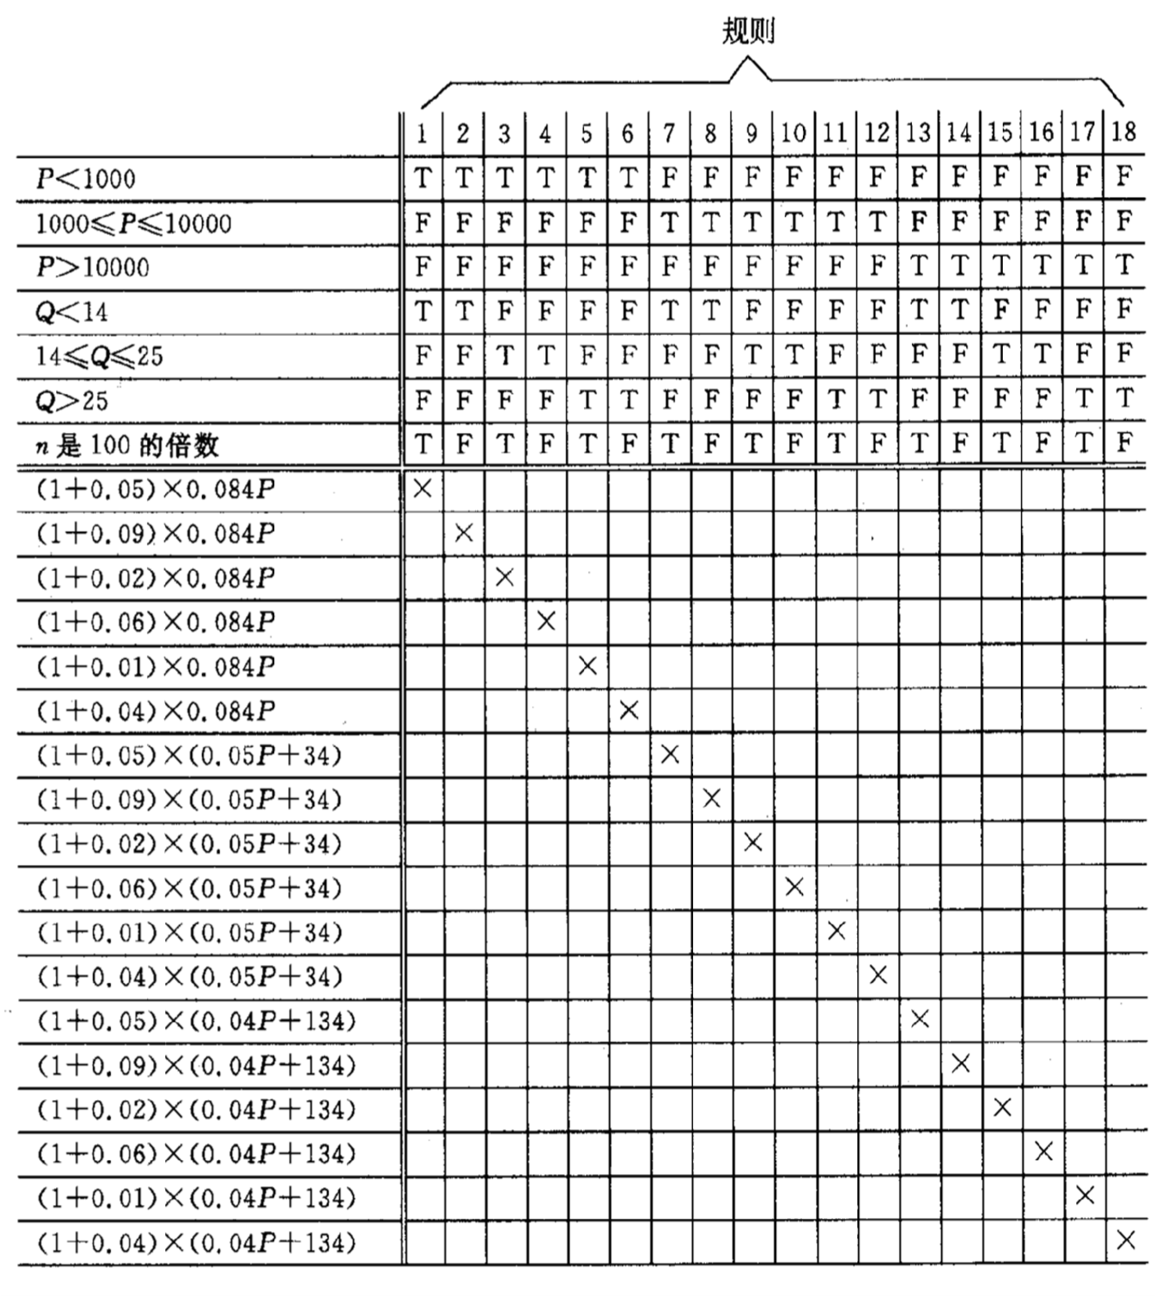

6-8 答：

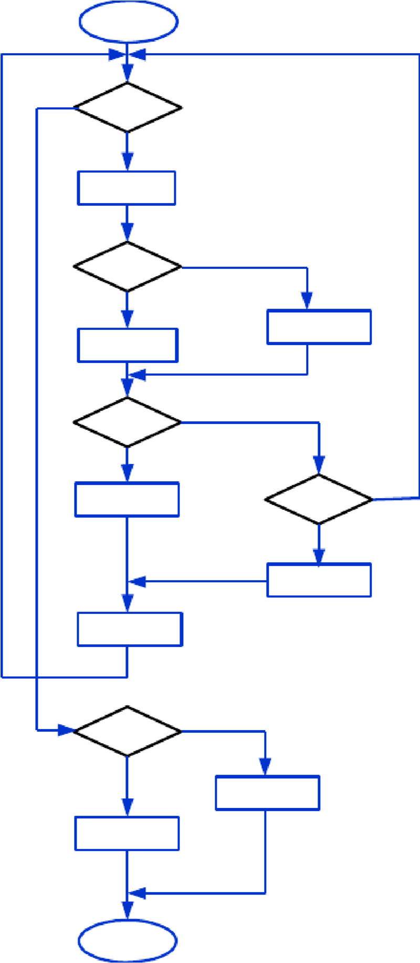

Z > 0

开

始

A=B+1

A > 10

X = A

Y < 5

G=H+R

Print X

、

Y

F > 0

G

K

Y = Z

Y = 2

C = 3

结

束

F

T

T

T

F

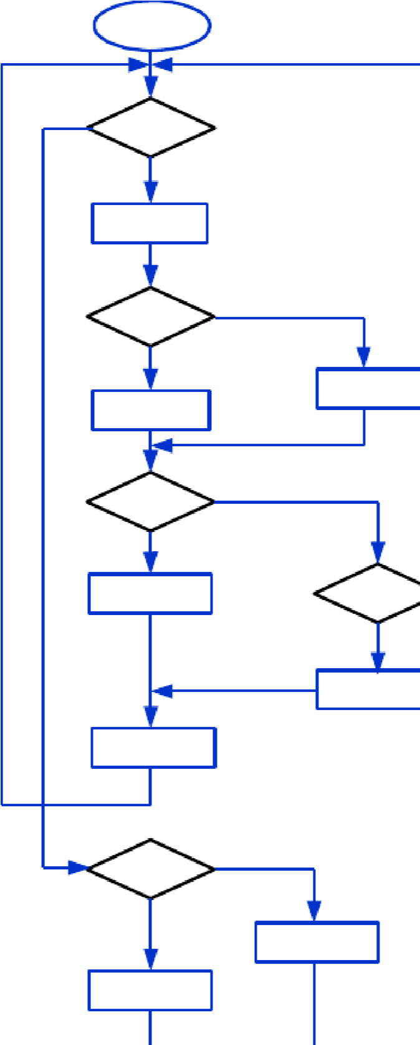

T

F

F

T

F

1

2

3

4

5

6

7

8

9

10

11

12

13

### 17 -13 + 2 = 6